Модуль 1. Пракика 1. Владимиров А.В.

Задания. Раздел 2.

1. Запустите новую сессию с именем "`whoami`_part2". Все команды сохраняйте в файле $USER_part.log, проследите за тем, чтобы он не содержал esc-последовательности форматирования и расцветки.



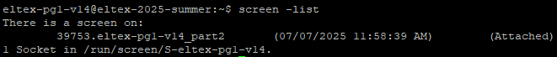



1. С помощью механизма дополнения имен команд выведите все команды, которые начинаются на «ls».







1. С помощью механизма дополнения имен переменных выведите все переменные, которые начинаются с «HIST».



1. Узнайте, сколько команд может храниться в файле истории.



1. Выведите имена файлов и каталогов из домашнего каталога, которые начинаются с «.».

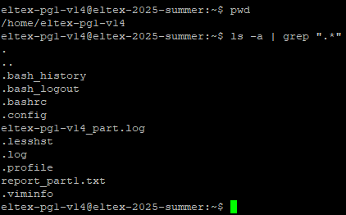

1. Настройте вывод даты выполнения команд, хранящихся в истории.



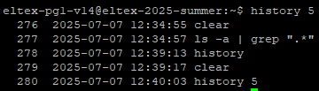

1. Настройте автоматическое сохранение набираемых команд в файле истории:
   1. введите любую команду, например, команду date;

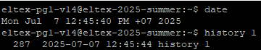

* 1. проверьте, есть ли эта команда в кэше и файле истории команд;



* 1. определить переменную PROMPT_COMMAND так, чтобы кэш истории сохранялся в файле истории;





* 1. ввести любую команду и проверить, появилась ли эта команда в кэше и файле истории.





1. Создайте переменную DATE, в которую запишите текущую дату. Проверьте содержимое переменной.

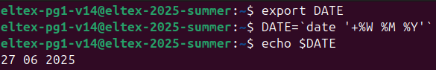

1. Создайте переменную TIME, в которую запишите текущее время. Проверьте содержимое переменной.

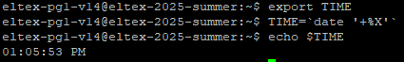

1. Создайте переменную DATE_TIME в которую поместите значения из переменных DATE и TIME, разделенных пробелом. Проверьте содержимое переменной.

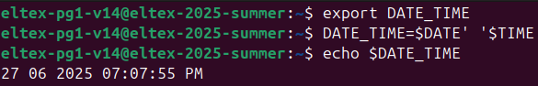

1. Выведите имена файлов, содержащие хотя бы одну цифру, из каталогов /bin и /sbin.



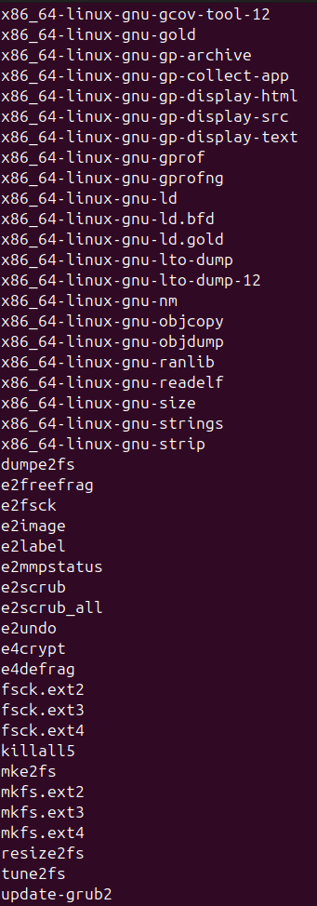

1. Измените приглашение так, чтобы выводились имя хоста, имя пользователя и время: имя_пользователя@имя_хоста-HH:MM> (Используйте переменные bash и команду date)

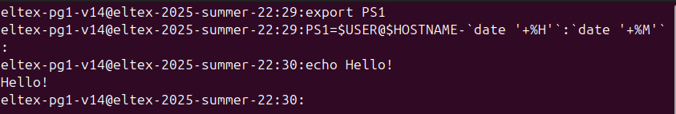

1. Сделайте так, чтобы в запускаемом интерпретаторе bash выводилось приглашение, установленное в родительском интерпретаторе bash.

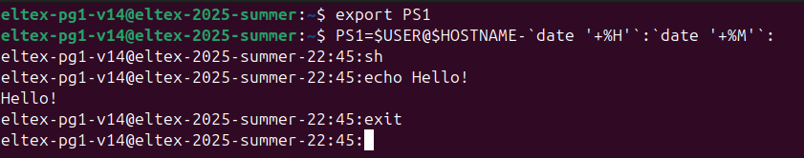

1. Одной командной строкой создайте в домашнем каталоге подкаталоги для каждого месяца текущего года вида YYYY-MM(год реализуйте с помощью команды date и командной подстановки).

